**Практическое занятие №20 Вступление в PHP, переменные**

**Задание №1**

Проверьте запущен ли у Вас Open Server. Папка с материалами урока (php20.loc) должна быть размещена в директории /domains сервера. Заходим на <http://php20.loc> и начинаем урок.

**Задание №2**

Если Вы работаете в OpenServer Вы можете гибко устанавливать версию PHP. Открываем настройки OpenServer, выбираем вкладку «Модули». В раскрывающимся списке устанавливаем версию php на PHP7.1-x64, веб сервер - Apache-PHP7-x64, MySQL - MySQL – 5.7-x64.

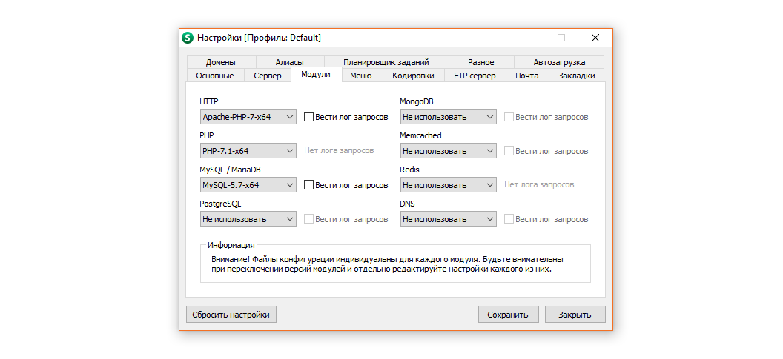

**Задание №3**

Откройте папку задания. Там Вы найдёте файл index-3.php. Стандартное расширение файлов для php - «.php», но PHP код легко встраивается и в другие типы файлов, например в «.html», «.htm», «.phtml» и другие.

Наберите строчку кода ниже, и посмотрите, что получилось в браузере.



Теперь немного разберем наш код.

* первое что нужно отметить, и то что отличает PHP от JavaScript, php код всегда расположен между php тегами, даже если это файл с расширением «.php».
* php теги как у нас в коде – это стандартный вариант, есть еще и укороченные теги (<? ?>) и asp теги (<% %>),которые уже устарели, но об этом чуть дальше.
* если в файле только php код, то закрывающий тег можно опустить.
* phpinfo – это встроенная функция, которая выводит информацию о текущей конфигурации PHP
* «;» - это обязательный разделитель инструкций в PHP. В отличии от Java Script, в котором конец строки это конец текущей инструкции, в php одна инструкция может занимать несколько строк, поэтому разделить «;» обязателен!

Теперь рассмотрим страницу, которую мы в результате получили. Найдите параметр «Loaded Configuration File». Это путь к файлу настроек PHP.

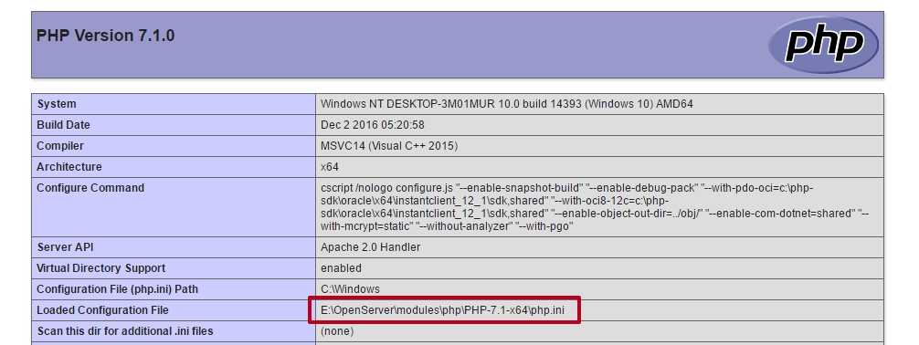

ВНИМАНИЕ! ЭТО ВАЖНО! В Open Server’e все немного не так, файл php.ini генерируется на лету и каждый раз перезаписывается, поэтому делать в нем настройку бессмысленно. Для того что бы в Open Server произвести реальную настройку php.ini нужно в контекстном меню выбрать «Дополнительно->Конфигурация->PHP».

**Задание №4**

Открываем файл php.ini в текстовом редакторе. Путь к нему Вы узнали на прошлом задании. Если у Вас Open Server то окрывайте его через контектное меню.

Подробнее о том, что представляют из себя ini файлы Вы можете прочитать на внешнем ресурсе <https://ru.wikipedia.org/wiki/.ini> . Если совсем кратко, то ini файл – это список пар ключ=значение.

ЭТО ВАЖНО! Лучше всего открывать файл php.ini через Notepad++ или другой простой редактор. Некоторые редакторы могут автоматически переписывать кодировку файла на UTF-8 при сохранении.

Для примера запретим использование коротких тегов (<? … ?>), для этого нужно директиве ***short_open_tags*** задать значение «off». Далее Вам нужно перезагрузить Open Server что бы изменения вступили в силу и попробуйте выполнить код с короткими тегами:



Что мы получили?

Далее верните директиве ***short_open_tags*** начальное значение «on» и еще раз запустите код. Работоспособность кода должна восстановиться.

Вывод: как Вы можете сами видеть через настройку файла php.ini мы можем изменять параметры поведения PHP.

**Задание №5**

В этом задании Вы потренируетесь настраивать PHP. Самостоятельно выводим на экран информацию c помощью функции phpinfo. Открываем файл php.ini. Теперь Вам нужно поменять следующие настройки:

Временная зона:

date.timezone = "Europe/Moscow" на date.timezone = "Europe/Kiev"

Список всех поддерживаемых временных зон можно посмотреть на официальном сайте php

<http://php.net/manual/ru/timezones.europe.php>

Настроим логи ошибок, перенаправим лог ошибок в папку с текущим заданием:

error_log = "%sprogdir%/userdata/logs/%phpdriver%_error.log"

на

error_log = "D:\OpenServer\domains\php20.loc\tasks\task-5\error.log"

У Вас эти путь к папке с заданием может отличаться.

Перезагрузите сервер и посмотрите применились ли у Вас новые настройки.

**Задание №6**

В этом задании мы с Вами убедимся в том, что PHP код может «жить» на HTML странице и узнаем какие есть в PHP комментарии и как можно выводить данные с PHP на HTML страницу.

Зайдите в папку задания и откройте файл index-6.html. В нем создаём блок h1 и объявляем PHP теги, как показано ниже:



Наберите и протестируйте различные виды комментариев в php:

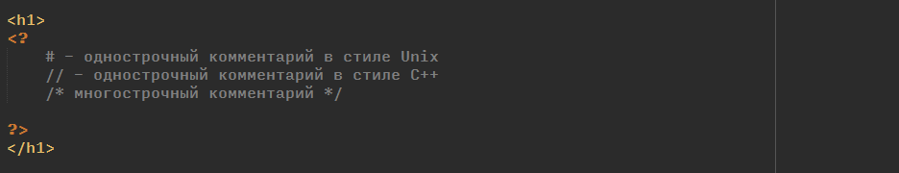

Как Вы уже заметили все переносы строк и пробелы между тегами php не выводятся на странице.

Для того что бы что-то вывести нам нужно воспользоваться конструкцией языка echo. Например, выведем своё имя и фамилию (подставьте свои имена) с помощью echo:

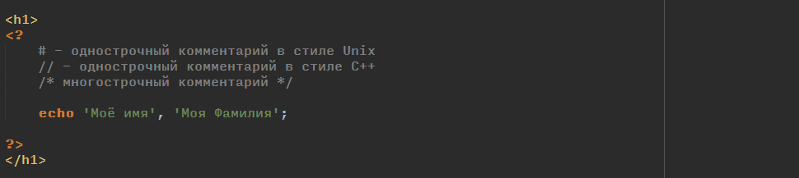

Далее попробуем вывести что-то динамическое, например, текущую дату. Наберите и протестируйте код ниже, хотя сейчас он Вам возможно не полностью понятен:



Для того что бы быстро вставлять данные в HTML блоки, можно использовать сокращенную запись echo, выглядит она вот так:



Попробуйте этот вариант на практике.

Подробнее о echo можно узнать на официальном сайте php

<http://php.net/manual/ru/function.echo.php>

Аналогом echo является функция **print().**

**Задание №7**

В файле задания у нас есть анкета в виде таблицы, Вы должны самостоятельно с помощью echo заполнить поля этой анкеты.

**Задание №8**

Переменные в PHP это тоже самое что и в JavaScript, но есть несколько различий.

* В PHP все переменные всегда начинаются со знака «$»
* В PHP переменные не объявляются т. е. их можно создавать «на лету»
* В PHP есть константы значение которых задаётся один раз, и они доступны по всему коде (внутри функций, объектов). Имена констант пишутся большими буквами без знака «$»

Наберите и протестируйте следующий код:

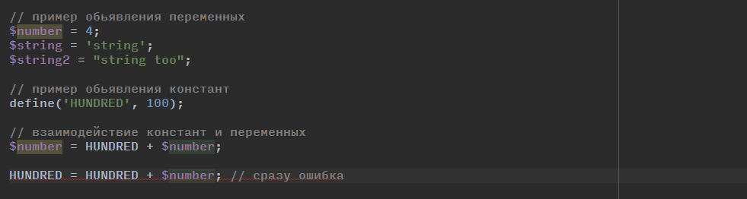

Вернитесь к заданию №7 и перепишите код с использованием переменных, так что бы сначала строки присваивать переменным, а потом выводить в echo сами переменные.

Начиная с версии PHP 5.6 константы можно объявлять с помощью ключевого слова «const».

**Задание №9**

Открываем файл index-9.php в папке задания. В самом начале файла введите следующий код:

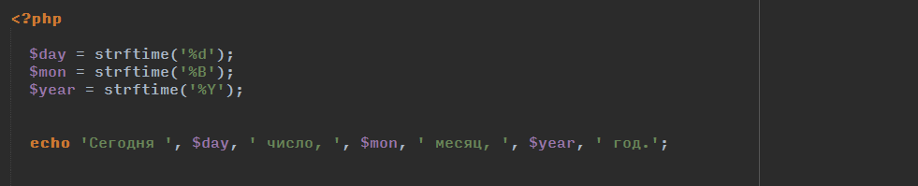

Тестируем и проверяем.

**Задание №10**

В PHP можно так же ссылаться на другую переменную. То есть возможна ситуация, когда значение в памяти одно, а ссылаются на него несколько переменных. Откройте файл задания и наберите следующий код:

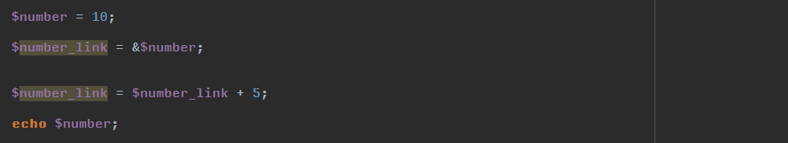

Какое значение выведет echo и почему?

ПРИМЕЧАНИЕ! Объекты в PHP5+ всегда передаются только по ссылке, даже без использования символа «&».

В PHP можно обратиться к переменной не напрямую. Можно сохранить имя переменной в другую переменную и получить доступ к переменной с нужным именем. Это называется переменные переменных. Рассмотрим и протестируем следующий код:

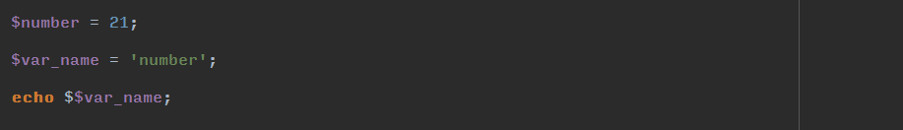

Что выведет echo? Конечно более запутанного способа сложно найти, но об этом нужно знать.

**Задание №11**

PHP отличается от Java Script тем что числа в PHP делятся на целые и числа с плавающей запятой (дробные). В PHP это разные типы данных. Проверим и протестируем следующий код:

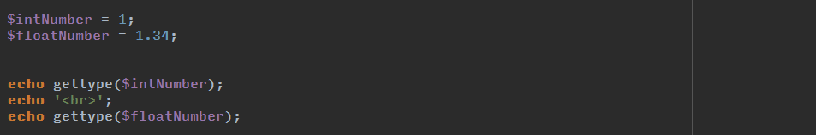

Встроенная функция ***gettype*** возвращает тип переменной. Какие значение типа мы получили?

PHP сам динамически определяет тип переменных мы можем спокойно сделать вот так например:



Какой тип переменной $intNumber мы получили в конце?

**Задание №12**

PHP поддерживает стандартные арифметические операции с числами:

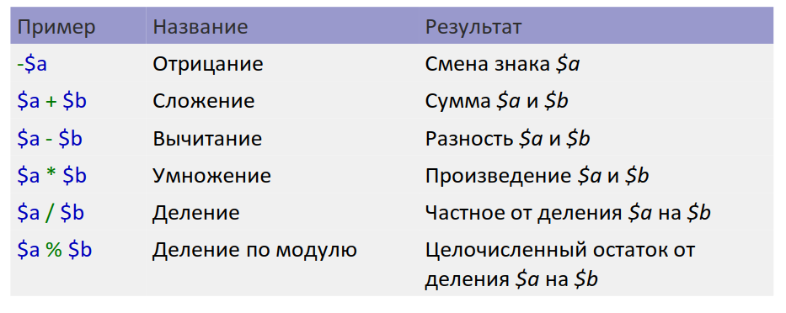

Так же с версии PHP5.6 доступен оператор «**» - возведение числа в степень. Рассмотрим пример возведения числа в степень в разных версиях PHP:

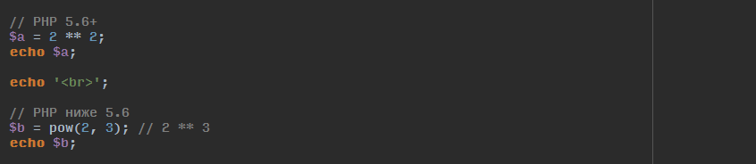

Встроенная функция pow выполняет операцию возведения в степень и в основном использовалась до введения оператора «**». А теперь самостоятельно напишите скрипт на PHP, который будет рассчитывать его периметр, если дана сторона квадрата «a»:

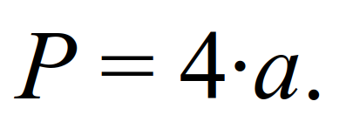

и его площадь:

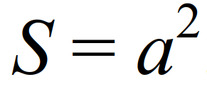

**Задание №13**

Дана длина куба «a». Используя PHP напишите скрипт, который будет рассчитывать объём куба:

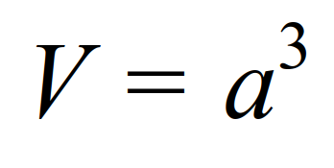

а также площадь его поверхности:

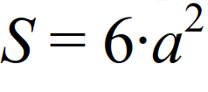

**Задание №14**

Даны длины рёбер «a», «b», «c» прямоугольного параллелепипеда. Используя PHP напишите скрипт, который будет рассчитывать его объём:



и площадь поверхности:



**Задание №15**

Дан радиус окружности «R». Используя PHP напишите скрипт, который будет находить длину окружности:



а также площадь круга:



Число Пи можно получить через константу «**M_PI**» или с помощью встроенной функции **pi();**

**Задание №16**

Округление чисел в PHP производиться с помощью встроенный функций. Базовая функция округления это round

**round ( float $number [, int $precision] )** – число $number округляется до указанной точности $precision (количество цифр после запятой). Подробнее об этой функции можно узнать по ссылке

<http://php.net/manual/ru/function.round.php>

Так же есть функция **ceil**, которая округляет в большую сторону до целого числа. И функция **floor**, которая округляет уже в меньшую сторону.

Рассмотрим и протестируем пример кода:

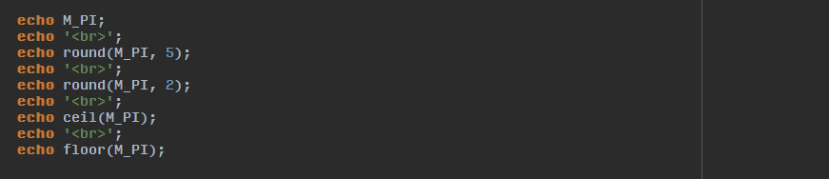

Теперь самостоятельно напишите скрипт, который будет брать сумму текущей банковской операции ($summa, дробное число) и получать от нее 3% комиссионный, округляя их до двух знаков после запятой.

**Задание №17**

Квадратный корень из числа в PHP извлекается с помощью встроенной функции **sqrt();,** рассмотрим следующий код:



Теперь самостоятельно напишите скрипт, который будет находить гипотенузу прямоугольного треугольника, если известны его катеты «a», «b».

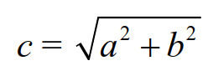

**Задание №18**

Дан размер файла в байтах, напишите скрипт, который будет считать сколько целых килобайт займёт этот файл, если 1Кб = 1024байт. Нужно проводить округление в большую сторону.

**Задание №19**

На счет клиента приходит денежный перевод ($summa), известно, что сначала с суммы перевода взимается 5% за перевод средств между счетами, затем с оставшийся суммы нужно заплатит налог в размере 28%, напишите код, который будет рассчитывать с помощью PHP сумму налога (точность 2 знака после запятой).

**Домашнее задание**

Вам нужно ознакомиться с IDE, которые обычно используются для разработки в PHP.

IDE (Integrated Development Environment) — «интегрированная среда разработки» - это редактор, который расширен большим количеством «наворотов», умеет работать со вспомогательными системами, такими как багтрекер, контроль версий, и др. Главный плюс IDE - наличие синтаксического анализатора языка программирования. Среда «понимает», что она редактирует код. Редактор — нет. А это и автодополнение, и навигация, и подсветка синтаксических, а, иногда, и семантических ошибок. Особенностью IDE является так же то, что в них создаётся «проект», то есть IDE понимает, что Вы работаете над целым программным продуктом, а не над одним сайтом и ведет историю изменений, списки функций и классов, которые Вы создали, и всего остального что есть у Вас на проекте.

***Netbeans*** – отличная и очень мощная IDE, которая изначально создавалась для работы с Java и была адаптирована под PHP. Является абсолютно бесплатной.

<https://netbeans.org/downloads/>

***PhpStorm*** — это интегрированная среда разработки на PHP с интеллектуальным редактором, которая глубоко понимает код и содержит полный набор инструментов для фронтенд-разработки. К сожалению PHPStrorm платная, но есть пробный бесплатный период 30 дней.

<https://www.jetbrains.com/phpstorm/>